RJ45V01A – přechod RJ45 na hřebínek
Jan Chroust
Jedná se o modul, který je především určen pro použití s modulem I2CDIFF01A. V případě potřeby je možné modul použít jako přechod z konektoru RJ45 na hřebínky. Konektor RJ45 obsahuje dvě LED, které je také možné využít.

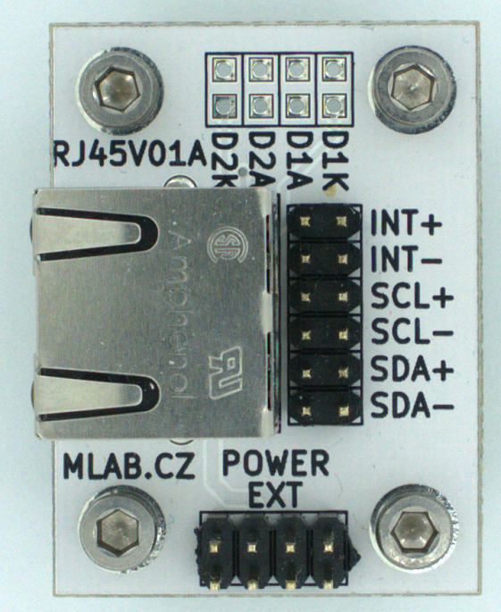

Technické parametry
Parametr | Hodnota | Poznámka
Napájení | Max 15 V
Konektory | RJ45 – hřebínek 2,54 mm
Rozměr | 40,13 x 29,97 x 16 mm

Zapojení modulu
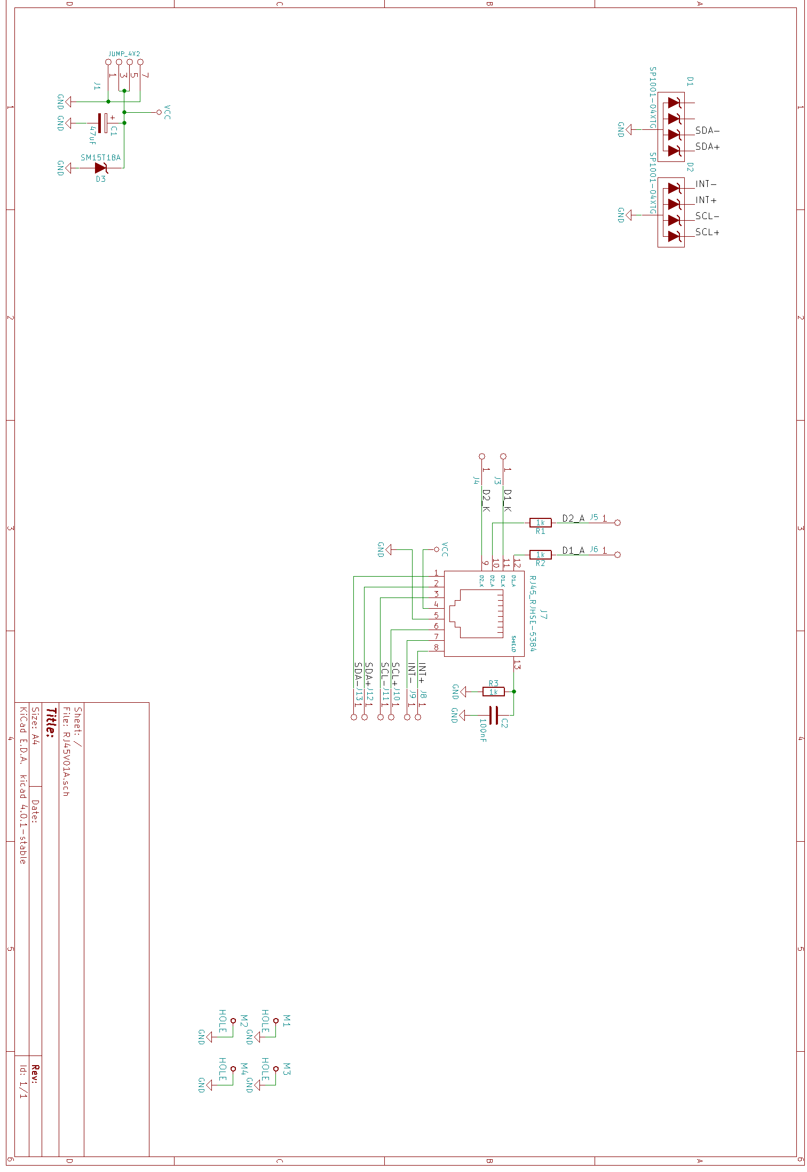

Osazení a oživení

Osazení
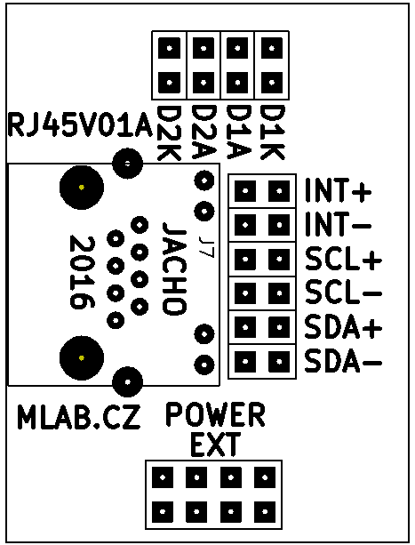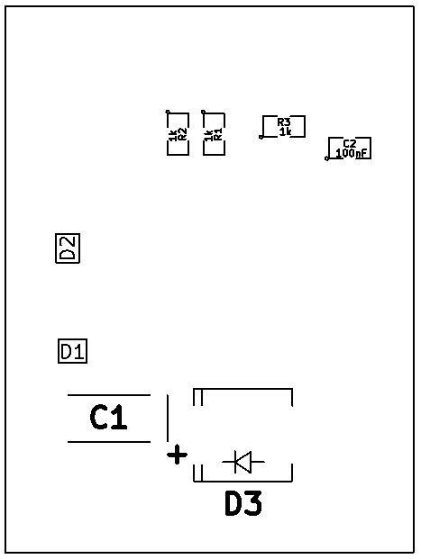

Seznam součástek
Označení | Typ | Pouzdro | Počet
D1,D2 | SP1001-04XTG | SOT-553 | 2
J7 | RJ45_RJHSE-5384 | RJHSE-5384(RJ45) | 1
J1 | JUMP_4X2 | Straight_2x04 | 1
C2 | 100nF | SMD-0805 | 1
J4,J5,J6,J8,J9,J10,J11,J13,J12 | JUMP_2x1 | Straight_2x01 | 9
M1,M2,M3,M4 | HOLE | MountingHole_3mm | 4
R1,R2,R3 | 1k | SMD-0805 | 3
J3 | JUMP_2x1 | Straight_1x02 | 1
C1 | 47uF | TantalC_SizeC_Reflow | 1
D3 | SM15T18A | Diode-SMC_Standard | 1

